今日动态

2023.2.22 星期三 天气 阴

**今日主题：亲亲热热一家人**

1. **来园情况**

出勤：今天1位小朋友请假，其他小朋友都开开心心来园啦~每天都能够听到大家响亮的打招呼，老师也很开心。

“老师，今天我带来了两本葫芦娃的书，带来一起分享的”一大早杨一小朋友就兴奋的说道。“好的呀，今天吃饭前就来分享吧！”

1. **集体活动：科学《鸡宝宝一家》**

这是一节知识分享类的科学活动。鸡是人类饲养最普遍的家禽。家鸡种类较多，且又公母之分，大小形色都不相同，如：公鸡有鸡冠、羽毛颜色艳丽。公鸡能报晓。母鸡鸡冠较小，颜色多为黄色、褐色等。母鸡会下蛋。它们的叫声也不同，比较容易区分和辨别。本次活动主要通过引导孩子通过对比观察更明确地了解小鸡一家的特征。

张奕涵、徐佳伊、王若鑫、王秋瑶、徐筱晞、李慕妍、郑书韵、胡奕可、杨易、李璟睿、徐梓赫、谌睿、周艺天、阴少帅、小朋友能够仔细观察图片，用简单的语言表达自己的发现；王诺婉、宗韫玉、申晓文、谭沁、章昕媛、蒋翊晗、许诺言、徐诺小朋友也能够通过其它小朋友的表述了解家鸡的外形特征及基本习性，知道公鸡、母鸡、小鸡之间的关系，如果能大胆举手就更棒喽；王知霖、冯欣、张悦威、王楷博、小朋友也能够在老师的提醒下坐端正，养成良好的学习习惯很重要哦。

**三、区域游戏**

|  |  |
| --- | --- |
| IMG_2896 | IMG_2898 |
| 我们选择各自喜欢的棋子，轮流玩飞行棋喽，你走一次我走一次，别提多好玩了。 | 让我来试试玩磁力大师吧，吸铁石吸起来真有意思。 |
| IMG_2895 | IMG_2912 |
| 警察来捉小偷该怎么走呢，我从小偷这里开始找路线，转一转路线就可以连接啦。 | 乌龟一直不动，它是怎么了呢？让我拿出来看一看、摸一摸吧。 |
| IMG_2903 | IMG_2914 |
| 我用模具做了一只蝴蝶，添上眼睛是不是很形象了呢。 | 走廊上有装扮小女孩的游戏，让我来给他搭配一下吧。 |

**四、户外活动**

今天我们的户外活动内容为滑滑梯，在游戏之前，为了能够更好的保护幼儿，跟幼儿做了约定：1、滑滑梯上不要头朝下滑下来。2、学会耐心等待，排队轮流玩。3、不奔跑。大多数小朋友都能欧遵守约定，开开心心的玩耍。其中谌睿、徐梓赫、张悦威小朋友在老师的提醒下能够注意安全。

**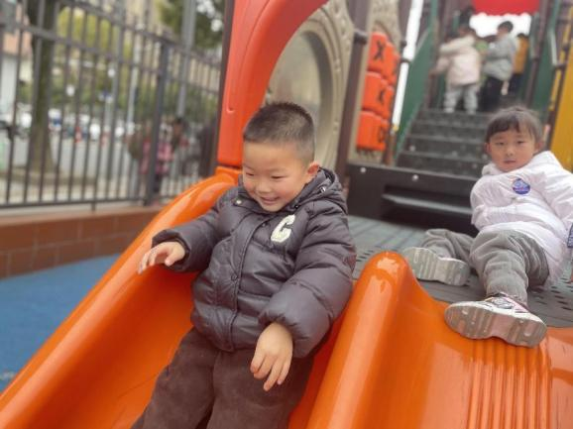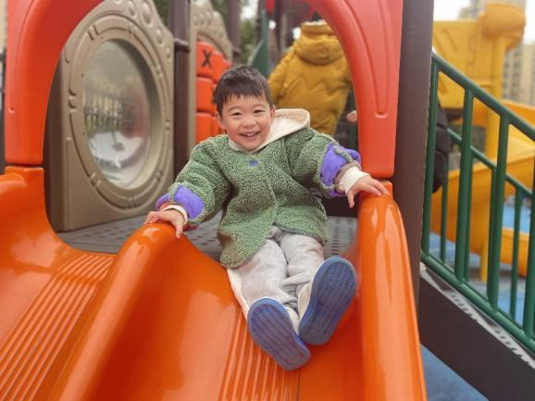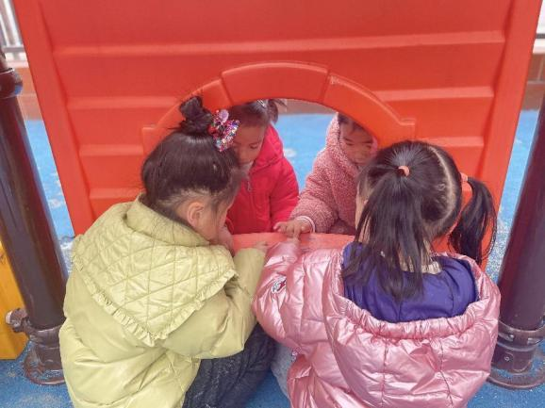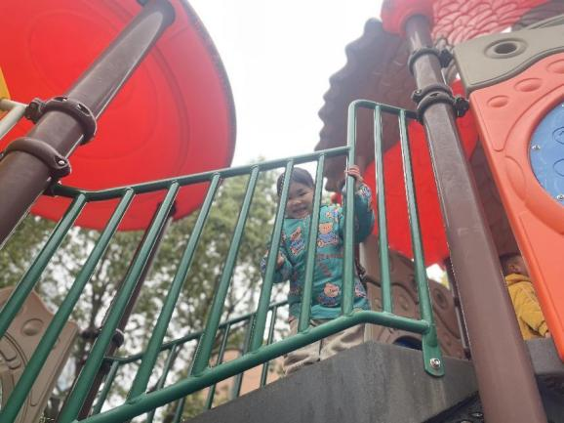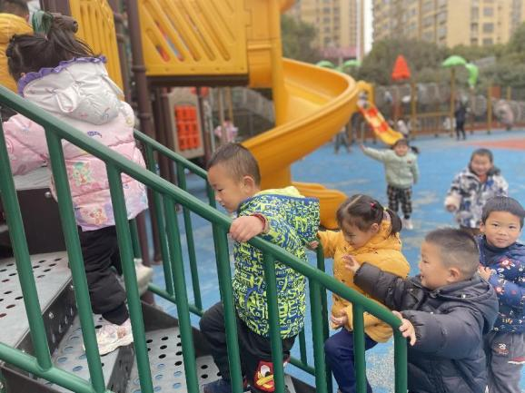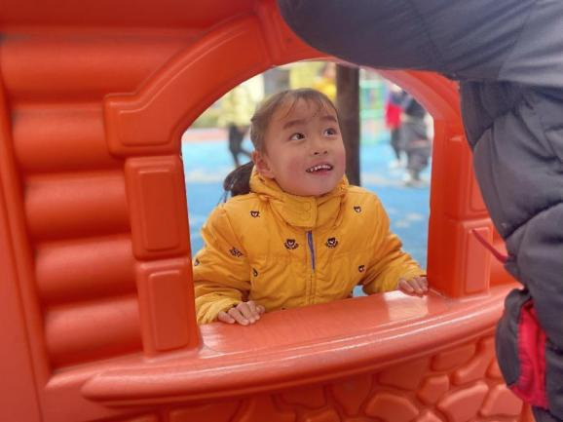**

**五、生活活动**

**午餐情况：**今天我们吃的是：意大利面，喝的是小鸡蘑菇汤。

其中宗韫玉、张奕涵、申晓文、冯欣、谭沁、徐佳伊、章昕媛、王若鑫、王秋瑶、郑书韵、胡奕可、杨易、徐梓赫、许诺言、周艺天、阴少帅、徐诺都有光盘哦~其中张奕涵、申晓文、谭沁、章昕媛、王若鑫、杨易、徐梓赫、谌睿、周艺天、阴少帅、徐诺还添了面。

另外也希望张悦威、王知霖、谌睿、徐诺小朋友也要学会保持桌面整洁哦~

**午睡情况：**今天大部分小朋友都很快进入梦乡，其中谌睿、王知霖、宗韫玉小朋友在老师的陪伴下也很快睡着；王诺婉、章昕媛、谭沁、小朋友没有睡着，希望大家都能够午睡，让我们的身体好好休息一下也很重要哦~

**六、温馨提示**

1.安全作业《危险的小圆珠》未完成的请大家抓紧完成哦！

2.春季传染病较多，若幼儿出现发烧等情况，请及时告知老师哦！